МІНІСТЕРСТВО ОСВІТИ І НАУКИ УКРАЇНИ

ПРИКАРПАТСЬКИЙ НАЦІОНАЛЬНИЙ УНІВЕРСИТЕТ   
ІМЕНІ ВАСИЛЯ СТЕФАНИКА

Кафедра комп’ютерних наук та інформаційних систем

**Лабораторна робота № 3**

з курсу «Розробка WEB-додатків (TypeScript)»

на тему:

«Застосування TypeScript для реалізації серверної взаємодії на основі Ajax»

**Виконав:**

студент групи КН-41

Кадемський О. В.

«10» квітня 2024 р.

**Перевірив:**

ст. викладач кафедри КНІС

к.т.н. Ізмайлов А. В.

«___» ____________ 2024 р.

________________________

(оцінка, підпис)

м. Івано-Франківськ

2024

**Мета роботи:** Навчитись застосовувати TypeScript для реалізації серверної взаємодії на основі Ajax.

**1.1 Теоретичні відомості**

Традиційний процес роботи Веб полягає у відправці HTTP-запиту

(наприклад, по натисканню кнопки) на сервер і отримання нової сторінки у

відповідь, навіть якщо її вміст на 99% ідентичний сторінці, з якої відправлено запит.

Процес роботи Ajax відрізняється тим, що HTTP-запит відправляється JS, а у відповідь приходить невелика порція даних, яка динамічно (без

перезавантаження сторінки) включається у поточну сторінку.

JSON (JavaScript Object Notation) – це легкий (lightweight) формат обміну даними, який забезпечує просте текстуальне подання даних.

З точки зору синтаксису, JSON є підмножиною JS синтаксису літерала

об’єкта з наступними уточненнями:

* ідентифікатори властивостей повинні братись у подвійні лапки;
* рядкові літерали повинні братись у подвійні лапки.

Решта синтаксичних правил JSON аналогічні правилам JS синтаксису

літерала об’єкта.

Потреба у припущеннях (Type assertions) виникає коли інформація щодо типу того чи іншого значення невідома для TS, проте відома для розробника. Прикладом є сценарії взаємодії із об’єктами DOM (Document Object Model), оскільки TS не має джерел інформації щодо веб-сторінок, фігурують у процесі розробки.

TS визначає припущення за допомогою службового слова as, яке дозволяє конвертувати типи у більш або менш специфічні.

**1.2 Хід роботи**

1.2.1 У створеному на GitHub репозиторії для курсу створіть нову підпапку для завдання лабораторної:

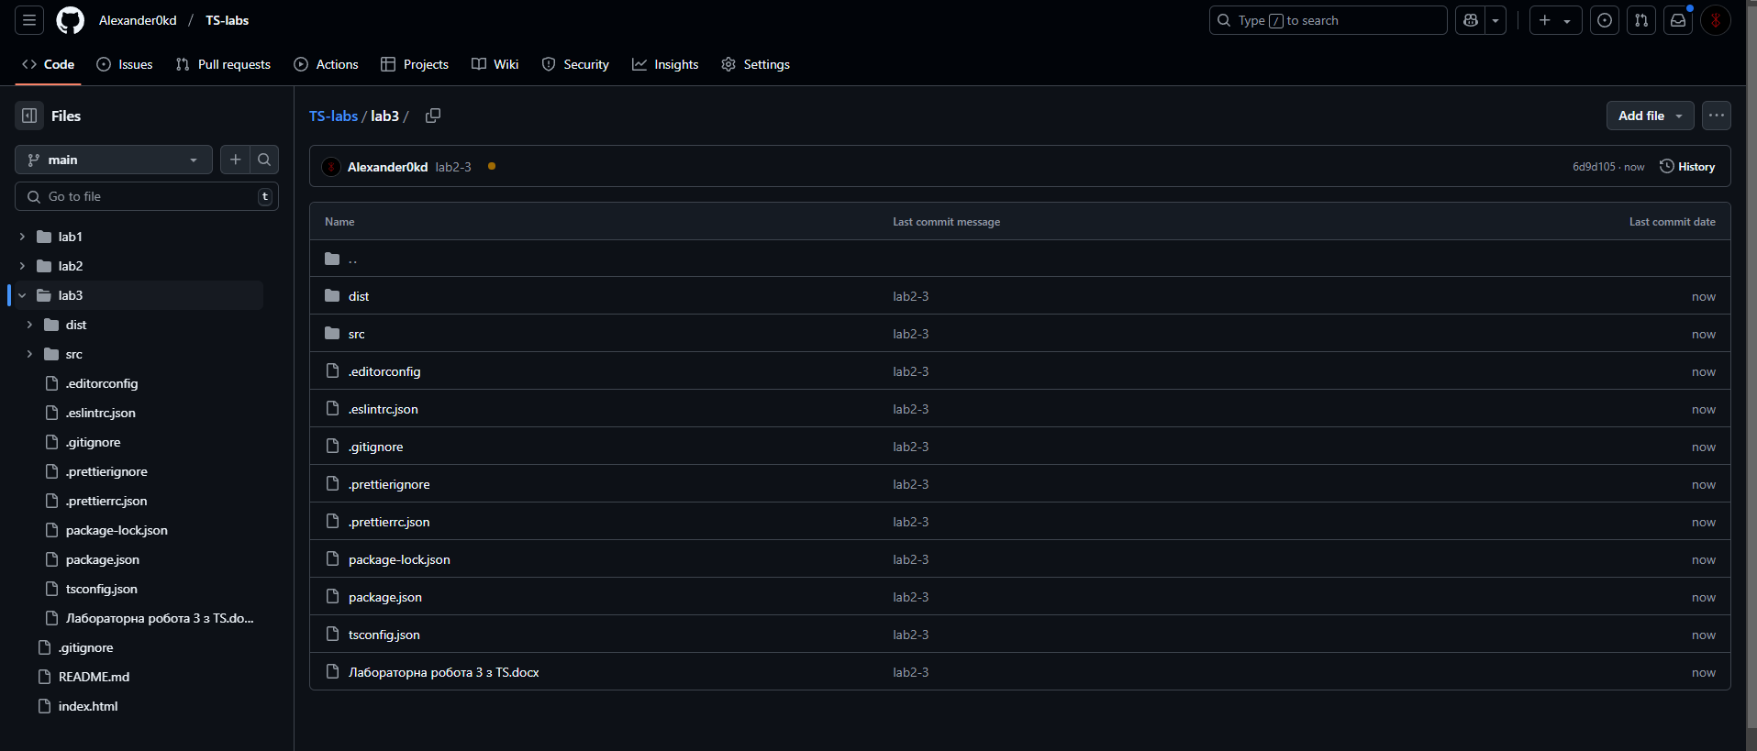

1.2.2 Надати викладачеві посилання на зроблену веб-сторінку, розміщену на сервері GitHub Pages (посилання повинне бути у форматі: https://username.github.io/userrepo/userdirectory), а також, посилання на безпосередньо сам репозиторій (посилання повинне бути у форматі: https://github.com/username/userrepo):

<https://github.com/Alexander0kd/TS-labs/tree/main/lab3>

<https://alexander0kd.github.io/TS-labs/lab3/dist/>

**Висновки:** В ході виконання даної лабораторної роботи ми навчились застосовувати TypeScript для реалізації серверної взаємодії на основі Ajax.